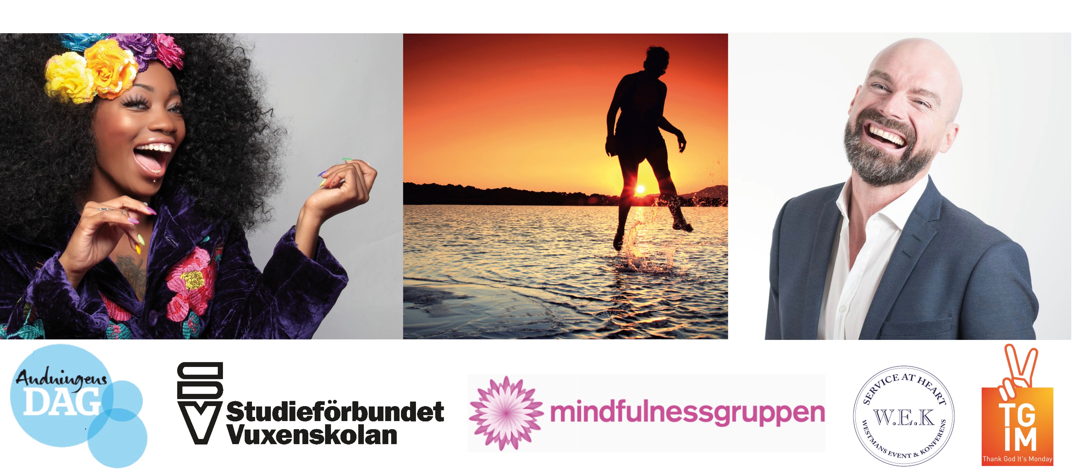
SKAPA EN HÅLLBAR VARDAG i en psykosocial miljö - Välkommen till Andningens Dag
Hur möter vi våra egna behov i ett pressat skede i livet och hur kan vi stödja våra nära? Hur kan rörelseglädje förebygga ångest och depression? På Andningens dag får du ta del av metoder, tankesätt och övningar. Med workshops och föreläsningar får du kunskap om sambandet mellan fysisk aktivitet och minskad psykisk ohälsa. Eftermiddagens föreläsningar på Westmanska Palatset, mitt i Stockholm, avslutas i ett kvällsevent med bland annat frigörande andningsövningar under ledning av Lena Kristina Tuulse.
Ett aktivt liv för med sig krav i såväl privat- som arbetsliv. För många krav och för lite återhämtning leder lätt till en känsla av otillräcklighet. Vi vet att detta på sikt kan leda till besvär i form av till exempel oro, ångest och depression. Vi vet också att det går att göra mycket själv för att öka välbefinnandet. Frågorna är många kring hur vi bäst kan möta oss själva och andra i dessa situationer.
Victoria Gårder, verksamhetsansvarig på Mindfulnessgruppen: – Vi på Mindfulnessgruppen brinner för att alla människor ska hitta sin inre kärna. Vi är jätteglada för att få bjuda in till denna dag där vi firar andningen, vårt bästa verktyg till inre frid och yttre fred. Med mindfulnessträningen, där andningen är helt central, bygger man upp ett ”socialt immunförsvar”. Det behövs bara ett enda andetag, en sekund, så får jag direkt tillgång till mitt inre center av glädje, styrka och kärlek.
Med Andningens dag 2017 vill arrangörerna lyfta det som fungerar. De goda exemplen och metoder som leder framåt. Att få diskutera frågor om vad som pressar oss och vad som ger oss balans i livet är vägen till ett mer hållbart liv!
Birgitta Wahlman Laurell, verksamhetsutvecklare Studieförbundet Vuxenskolan Stockholm: – Att sprida kunskap och höja bildningsnivån är ett av Studieförbundet Vuxenskolans syften. Därför känns det angeläget att vara med som arrangör av Andningens dag 2017.
I föreläsningar belyser vi sambandet mellan fysisk aktivitet och psykisk hälsa och lyfter vad individen själv kan göra för att hitta balans i tillvaron.
Välkommen till en eftermiddag med olika workshops och föreläsningar samt ett kvällsevent med paneldebatt, utställare, mingel och frigörande andningsövningar.
Program
13:00-15:00 Led dig själv och andra med körsång och mindfulness. Föreläsningsserie, 3 pass. Biljett: 250 kr
15:00-17:30 Skapa ett hållbart liv – få kunskap om kroppens signaler och återhämtning. Föreläsningsserie, 3 pass. Biljett: 300 kr
17:30-18:30 Mingel med utställare
18:30-21:00 Paneldebatt och föreläsning i regi av Föreningen för frigörande andning - som firar 30 år. Medverkande bl.a. Lena Kristina Tuulse. Konferencier: Gunnar Michanek. Biljett: 350 kr
Plats Westmanska Palatset Holländargatan 17, 111 60 Stockholm Karta Res med SL
Datum Torsdag 2 februari 2017, klockan 13.00 -21.00 Anmäl dig här! Obs, förköp av biljett.
Arrangörer Studieförbundet Vuxenskolan, Mindfulnessgruppen, TGIM - Thank God It's Monday
För intervjuer och pressackreditering vänligen kontakta projektledare:
Annette Ericsdotter Bettaieb, annette@tgim.se, 08 - 55 11 65 00, 070-777 91 00

Om Andningens Dag
2012 instiftades Andningens dag av tidningen Hälsa. Dagen uppmärksammas den 3:e februari varje år. Andningens dag syftar till att sprida kunskap om andningens betydelse för vår hälsa. Sedan 2013 har dagens firats med en andningskonferens eller en helkväll med andningen i bl.a. Stockholm. 2014 arrangerades inte mindre än sex olika events på olika orter i landet.
Om Studieförbundet Vuxenskolan
I cirklar och kurser från Studieförbundet Vuxenskolan Stockholm kan man bygga upp sin självkänsla och finna plats i en social och kreativ gemenskap. Studieförbundet Vuxenskolan Stockholm bidrar till att göra vardagen aktiv och meningsfull för personer med psykisk eller neuropsykiatrisk funktionsnedsättning genom sina studiecirklar och kurser. Kursledarna är specialiserade i en mängd ämnen. Därtill arrangerar Studieförbundet Vuxenskolan Stockholm föreläsningar för att sprida kunskap inom området hälsa, livsstil och psykisk hälsa.
Studieförbundet Vuxenskolan Stockholm samarbetar ofta med en förening eller socialpsykiatrin i Stockholm och har lång erfarenhet av att anordna cirklar och kurser för personer med psykisk ohälsa. www.sv.se/stockholm

Om Mindfulnessgruppen
Sedan starten 2010 har Mindfulnessgruppen utbildat flera tusen personer i mindfulness och närmare 500 mindfulnessinstruktörer. Drivkraften är att genom medvetenhetsökning skapa en mer hållbar och vänligare värld. Många av deltagarna börjar med en grundkurs och går sedan vidare och blir mindfulnessinstruktörer. Efter det blir några en del av det nätverk av instruktörer som anlitas för kurser, andra har egna kursverksamheter eller använder sig av mindfulness i sina yrken som terapeuter, sjuksköterskor, sjukgymnaster och lärare. www.mindfulnessgruppen.se
TGIM - Thank God It´s Monday Box 4117 SE-102 62 Stockholm +46 8 55 11 65 00 Vi brinner för hållbara initiativ. Marknadsföring med fokus på events, sociala medier, press och strategier - i en kombination. Kontakta oss gärna!

